Температура нейтральных частиц в плазме тлеющего разряда

Юнусов Р.Ф.

Казанский национальный исследовательский технический университет им.А.Н.Туполева, Россия,420124,Казань, ул. Четаева 48, 148,optanir@mail.ru

Целью данной работы являлось экспериментальное определение температуры газа в продольном тлеющем разряде в воздухе.
На рис.1 представлена схема разрядной камеры, предназначенной для исследования температурного поля нейтральных частиц. Разрядная камера состоит из медных электродов 1, 2 и трубки 3. Среднее расстояние между электродами изменяется в диапазоне l = (0,08 – 0,1) м за счет установки электродов на определенном расстоянии от оси разрядной камеры. Внутренний диаметр разрядной камеры равен 0,01 м. На наружной поверхности разрядной камеры имеются девять направляющих капилляров для ввода термопар и измерения давления. К системе откачки разрядная камера присоединяется вакуумными шлангами. Ток и напряжение разряда контролировались стрелочными приборами, а для снятия вольтамперной характеристики использовался графопостроитель типа H-306.
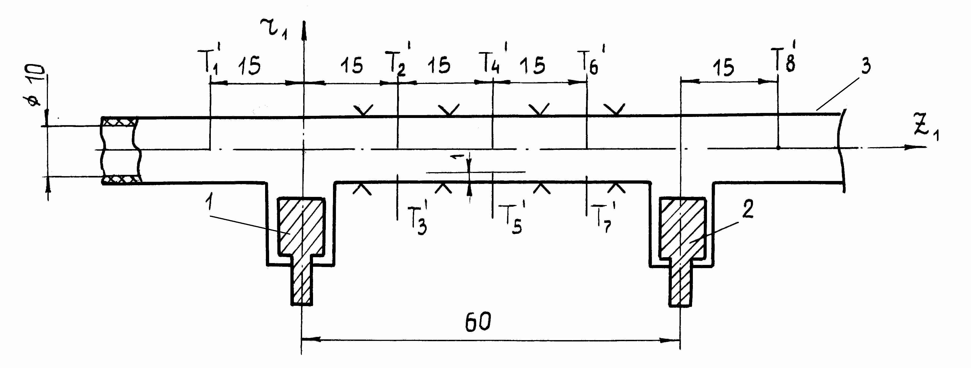
Рис.1. Схема разрядной камеры для исследования температурного поля нейтральных частиц в продольном тлеющем разряде.

Термопары вводились в разрядную камеру до положения r = 0 и r = 0,8 (где ). Расположение термопар показано на рис. 1. Температура наружной поверхности разрядной камеры измерялась в восьми точках хромель-алюмелевыми термопарами диаметром 0,2 мм. Рабочие концы термопар прижимались к поверхности разрядной камеры с помощью четырех тонких колец. По показаниям термопар определялась средняя температура поверхности разрядной камеры. Температура нейтральных частиц измерялась после установления стационарного режима, что определялось по стабильности значений входных и выходных параметров. В каждом режиме поддерживались постоянными давление в разрядной камере, расход газа, ток и напряжение разряда. Измерения в одном режиме проводились 5 – 10 раз. Термо-ЭДС термопар измерялась компенсационным методом потенциометром типа ПП-63 класса точности 0,05. Использовалась схема подключения термопар с помощью двухполюсного переключателя на один измерительный прибор. Термопары имели общий холодный спай при 0⁰С, помещенный в термостатируемый сосуд.
Измерение температуры нейтрального газа в плазме тлеющего разряда представляет определенные трудности, связанные с отсутствием равновесия между нейтральными и заряженными частицами, возможностью химических процессов и т.д. Температура нейтрального газа в таком объекте измерялась термопарным или термозондовым методами в ряде работ [4-8]. С учетом всех факторов погрешность измерения температуры нейтрального газа не превышает 8%, что согласуется также с данными.
Перейдем непосредственно к результатам измерений. С помощью первой термопары (на рис.1) измерялась температура газа на входе разрядной камеры. Ее показания изменялись от 292 К до 303 К в зависимости от мощности разряда, газодинамических параметров потока и температуры воздуха в ресивере. На рис.2 представлены зависимости температуры нейтральных частиц от тока разряда, где Т₄ – температура на оси разрядной камеры, а Т₅ – температура на расстоянии 1 мм от стенки разрядной камеры. Аналогичные зависимости температуры нейтральных частиц от тока и мощности разряда получены также для температур Т₂, Т₆, Т₃ и Т₇, где Т₂, Т₆ - температуры на оси разрядной камеры, а Т₃ и Т₇ – температуры на расстоянии 1 мм от стенки разрядной камеры.
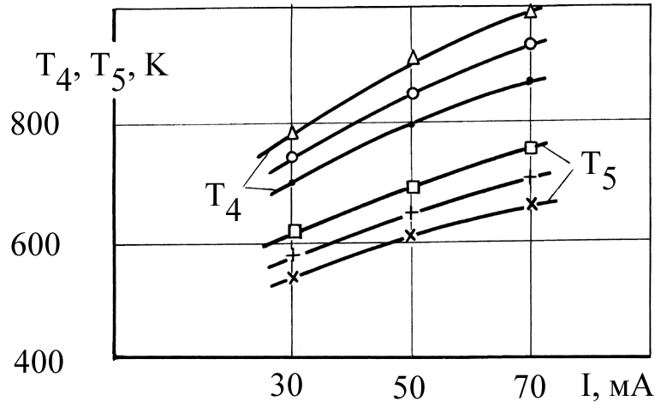
Рис. 2. Зависимости Т₄ и Т₅ от тока при R = 0,005 м и G = 0,007 г с⁻¹. Обозначения: ; ;.

Анализ полученных данных показывает уменьшение температуры по радиусу разрядной камеры и ее повышение в направлении течения газа. Температура на оси разрядной камеры повышается с ростом тока, мощности разряда и давления. Повышение температуры с ростом мощности разряда происходит приблизительно по линейному закону со скоростью 6,5⁰К/Вт на оси и 4⁰К/Вт вблизи стенки разрядной камеры. Влияние расхода воздуха на температуру газа показано на рис.3.
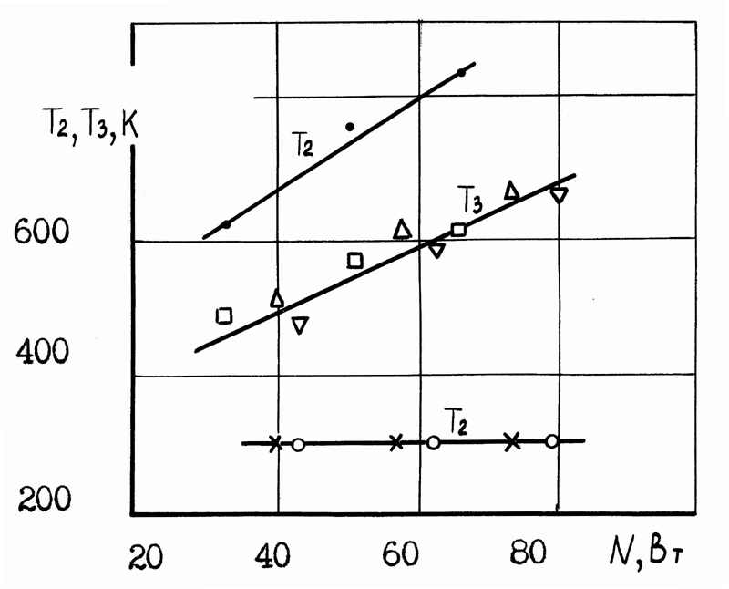
Рис. 3. Зависимости Т₂ и Т₃ от мощности разряда при R = 0,005 м и P = 2,5 кПа. Обозначения: ;;.

Как было установлено, с ростом расхода газа разряд теряет осевую симметрию и визуально наблюдаемая светящаяся область смещается от оси к внутренней поверхности разрядной камеры. На рис.4 показана схема разряда в воздухе при R = 0,005 м, p = 2,5 кПа, l = 0,1 м, I = 50 мА и различных расходах воздуха.

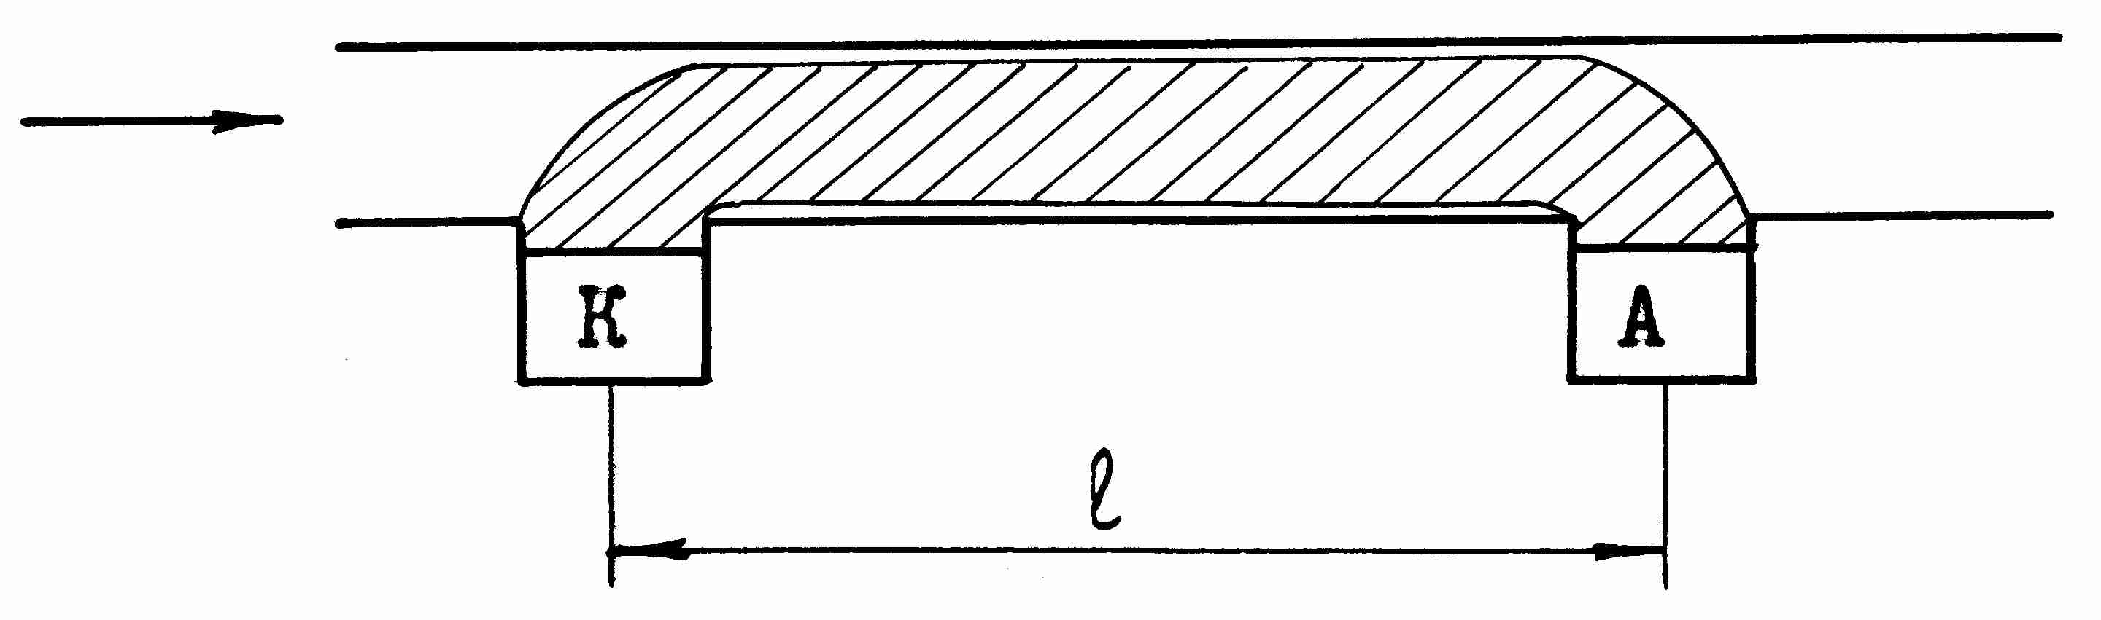
а
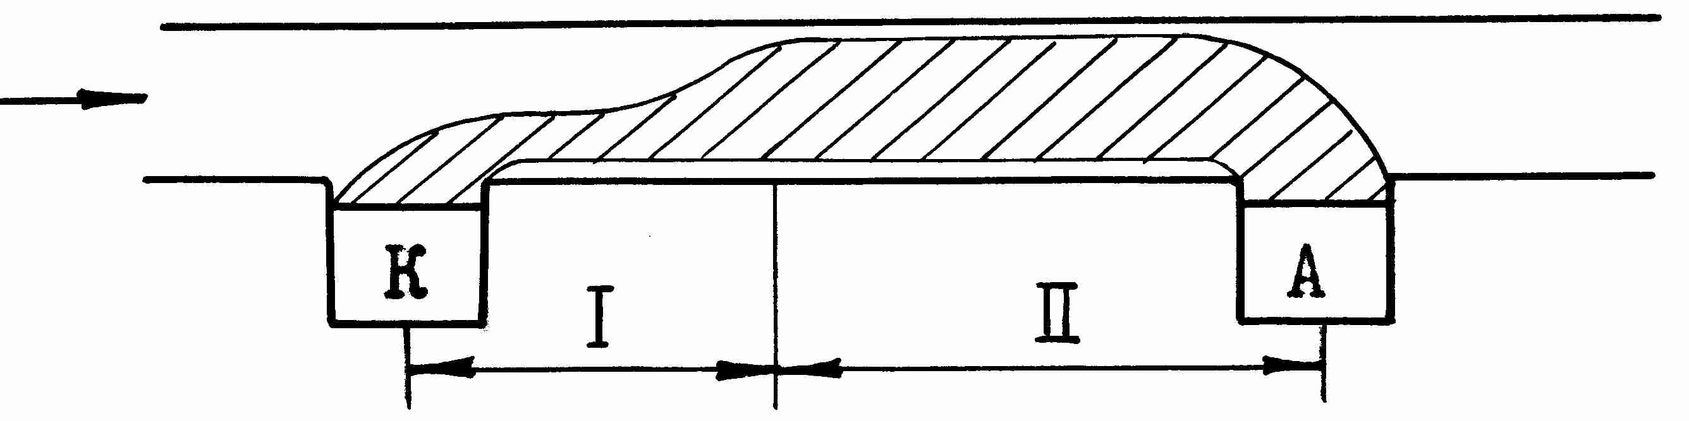
б
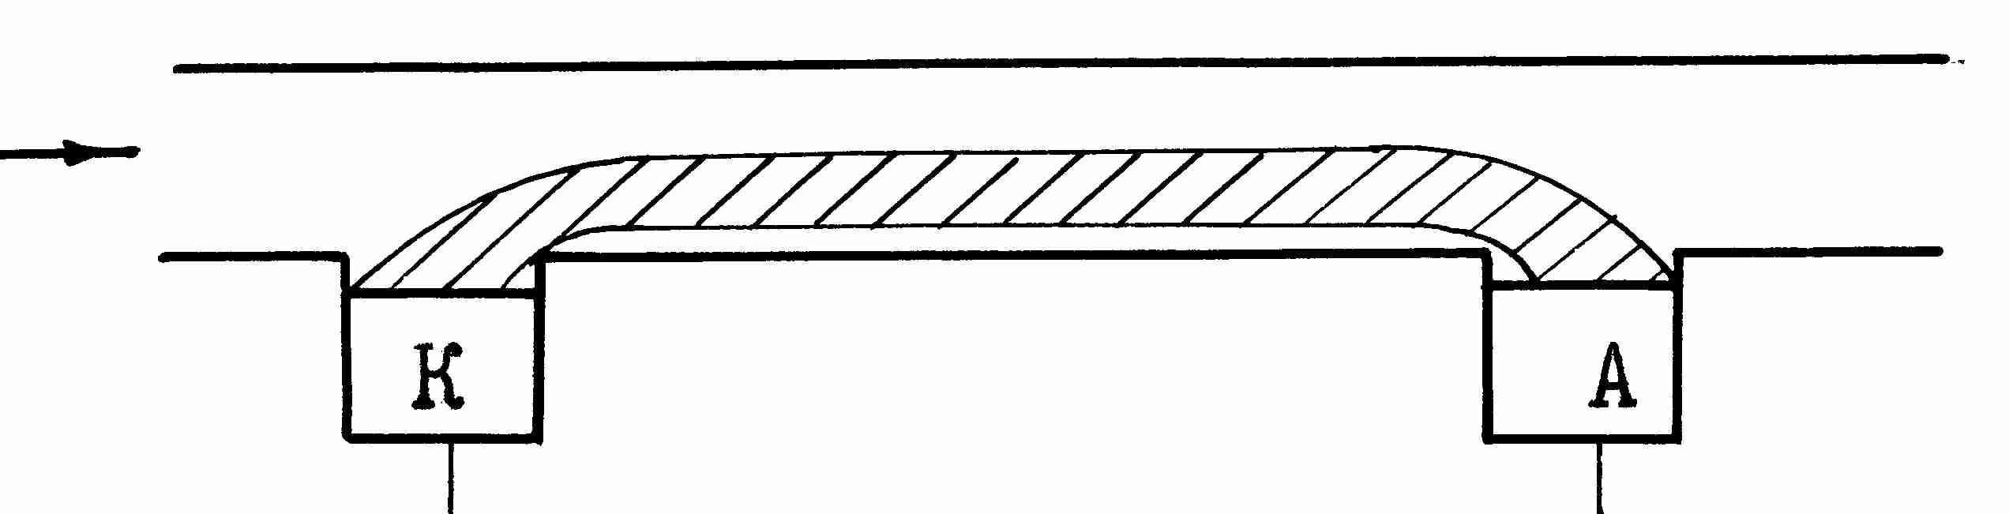
в

Рис. 4. Геометрические формы разряда при различных расходах воздуха: .

Катод расположен слева, анод – справа, скорость газа направлена от катода к аноду. Разряд занимает почти все пространство разрядной камеры при G = 0,007 г с⁻¹ (рис. 4а) и в таких условиях температура должна быть максимальной на оси разрядной камеры, что согласуется с данными рис.2. При увеличении расхода воздуха от G = 0,007 г с⁻¹ до G = 0,017 г с⁻¹ происходит отклонение разряда от оси под действием усиленного потока газа (рис. 4б). В этом случае при G = 0,017 г с⁻¹ термопары , и находятся за пределами светящейся области. С этим связано резкое понижение температуры газа на оси разрядной камеры при изменении расхода воздуха в диапазоне G = (0,007 –0,017) г с⁻¹ (рис.3). Например, Т₂ при G = (0,017 – 0,035) г с⁻¹ остается равной комнатной температуре и не изменяется с увеличением мощности разряда (рис.3) до 80 Вт.
Таким образом, в данной работе экспериментально получены зависимости температуры воздуха в продольном тлеющем разряде цилиндрической формы в диапазоне давлений P = 2,5 – 5,5 кПа, расхода воздуха G = 0,007 – 0,035 г с⁻¹, тока I = 30 – 80 мА, мощности разряда N = 30 – 80 Вт. Получены также распределения температуры воздуха по длине разрядной камеры, и выявлена существенная зависимость температурного поля от формы святящейся области разряда.

ЛИТЕРАТУРА:
- Иванов Ю.А. и др. // ТВТ. 1979. Т. 17 , № 4. С. 828-834.
- Виноградов Т.К. и др.// Плазмохимические реакции и процессы. М.: Наука, 1977. С. 108 – 134.
- Иванов Ю.А., Лебедев Ю.А., Полак Л.С. Методы контактной диагностики в неравновесной плазмохимии. М.: Наука, 1981. 144 с.
- Акишев Ю.С. и др. //ПМТФ. 1981. № 3. С. 10 – 13.
- Galeev I.G. и др. // Plasma Physics and Plasma Technology –4, International conference, Vol.1,Minsk, 2003. P.108 – 111.

